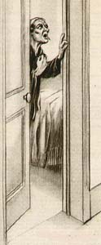

Обложка издания рассказа La vieille dame de Bayeux в серии Police-Roman

и иллюстрация из него
Police-Roman N 41, Paris: Société parisienne d’édition, 1939



Georges Simenon
Les nouvelles enquêtes de Maigret
Paris: Gallimard, 1944

Обложка первого издания сборника, в котором был напечатан рассказ

